Direzione generale
Comunicazione - Ufficio Stampa

Comunicato stampa | Parma, 21 giugno 2013

Ospedale dei Bambini: Cuore di Maglia per i neonati

Per la prima volta a Parma il noto sodalizio che confeziona manufatti
pregiati per scaldare i prematuri e farli belli dinanzi agli occhi dei genitori

Cuore di Maglia arriva all’Ospedale dei Bambini “Pietro Barilla” di Parma, con il suo carico di copertine, scarpine e cappellini per scaldare; tutto rigorosamente realizzato a mano, con filati pregiati, lana purissima, cashmere e lana merino.
I regali di Cuore di Maglia sono stati consegnati a Cinzia Magnani, direttrice della Neonatologia dell’Azienda Ospedaliero-Universitaria di Parma. Si tratta di manufatti semplici, creati per vestire il piccolo prematuro di morbidezza e, attraverso il colore e le decorazioni, strappare un sorriso a mamma e papà. Sono piccoli particolari che rendono più gioiosa la permanenza in ospedale, contribuendo a rafforzare il legame tra mamma e bambino, con provati effetti positivi sul neonato.
Il pomeriggio dedicato a Cuore di Maglia è stato anche l’occasione per festeggiare il trasferimento della Neonatologia nel nuovo Ospedale dei Bambini, insieme ai genitori e ai colleghi della struttura di Ostetricia e ginecologia. Una festa organizzata dall’associazione Colibrì, a cui hanno partecipato tante famiglie “amiche” della struttura, molte delle quali sostengono negli ultimi anni con grande generosità alcune attività del reparto.

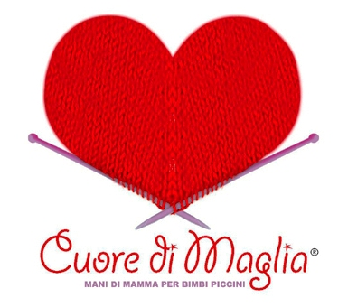nasce nel 2008, da un’idea di Laura Nani. Accomuna donne di ogni età, che si trovano settimanalmente a lavorare a maglia in compagnia, una tendenza sempre più diffusa sia in Italia che all’estero. L’attività del sodalizio unisce sentita dedizione, tanto lavoro e numerosi incontri, oltre a filo e mani intrecciate per lunghi chilometri con il pensiero rivolto a un neonato, chissà dove.

Cuore di Maglia è presente più di trenta ospedali italiani e in cinque Centri di Aiuto alla Vita. In questi luoghi sono programmate consegne mensili o semestrali dei manufatti.
Ad oggi le donne di Cuore di Maglia, sparse in tutta Italia, hanno confezionato per i bambini circa 700 copertine e oltre 1.500 cuffiette e scarpine.
Cuore di Maglia veste i bambini delle Neonatologie di Alessandria, Milano Sacco, Milano Buzzi, Milano Macedonio Melloni, Milano Niguarda, Milano Mangiagalli, Torino Sant’Anna, Torino Regina Margherita, Savona, Napoli, Cuneo, Pavia, Savigliano, Gallarate, Manerbio, Como, Bologna, Lecco, Roma San Camillo, Firenze Careggi, Padova, Cagliari, Venezia, Monza San Gerardo, Brescia, Brindisi, Crema, Ravenna, Firenze Meyer, Udine, Trieste, Foggia. E da oggi anche i neonati dell’Ospedale dei Bambini “Pietro Barilla” di Parma.

